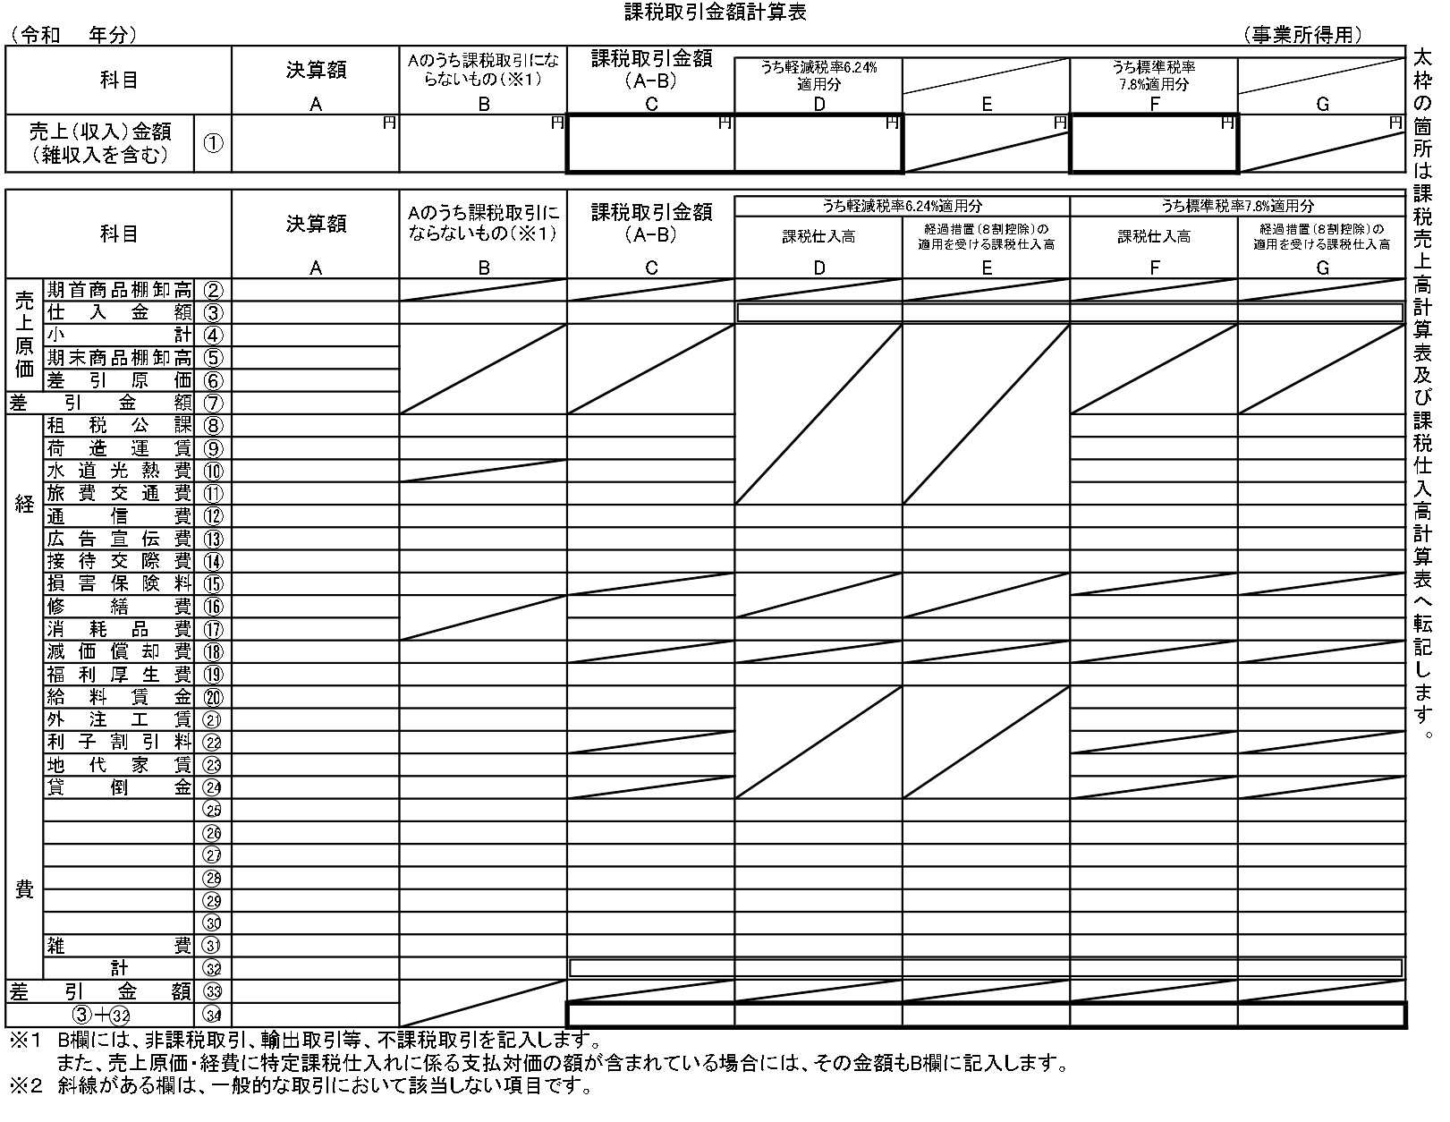

**令和6年　【事業所得】**

**消費税（本則課税）集計表**

**※令和4年の課税売上高が1,000万円以下で本来免税事業者の場合で、令和6年の途中でインボイス登録した場合はインボイス登録後のみ集計してください**

**※令和4年の課税売上高が1,000万円以下で本来免税事業者の場合で、令和6年の途中でインボイス登録した場合はインボイス登録後のみ集計してください**

**令和6年【不動産所得】**

**消費税（本則課税）集計表**

